LÀNG HOA BÌNH KHÊ
Vào những ngày nghỉ lễ, tết, hay dịp cuối tuần, mọi người thường tìm đến nơi có phong cảnh đẹp để thư giãn và lưu lại các bức ảnh kỷ niệm. Nắm bắt xu hướng đó người dân phường Bình Khê đã mạnh dạn đầu tư mô hình trồng hoa vừa phát triển kinh tế vừa phục vụ du lịch.
Trên cơ sở tiềm năng, thế mạnh, những năm gần đây phường Bình Khê đang đẩy mạnh nghề trồng hoa, cây cảnh. Cây hoa được quan tâm đầu tư, nâng cao chất lượng, định vị thương hiệu riêng của địa phương. Bình Khê là phường có diện tích trồng hoa lớn với gần 160ha; nghề trồng hoa ở đây đã có từ rất lâu khi những cư dân Hải Dương (cũ) lành nghề di cư đến Bình Khê mang theo nghề truyền thống. Nhờ kinh nghiệm của người trồng, nguồn đất pha cát phù hợp, Bình Khê phát triển vùng trồng tập trung, làng hoa với các giống cúc, hồng, dơn, đào, quất cảnh...
Hình thành được vùng trồng hoa, Bình Khê đã trở thành địa chỉ du lịch mới, thu hút sự quan tâm của du khách khắp nơi. Khoảng thời loại hoa, cây cảnh chiếm diện tích lớn như quất, dơn, mai vàng Yên Tử... được trồng gian tấp nập, nhộn nhịp nhất ở làng hoa bắt đầu từ 20 tháng Chạp, khi các thương lái đến tận vườn để gom hàng và người dân đổ về tham quan, check-in, mua sắm. Một số tập trung tại các thôn Quảng Mản, Trại Dọc, Đồng Đò... với hơn 500 hộ trồng.
Trồng hoa cũng cho thu nhập cao hơn so với nhiều loại cây màu khác, với trung bình 200 triệu đồng/ha/năm; thậm chí có cánh đồng hoa cho thu nhập 400-500 triệu đồng/ha/năm. Nhờ hiệu quả kinh tế cao, người dân Bình Khê đã quan tâm chú trọng phát triển vùng trồng, xây dựng thương hiệu qua việc áp dụng KHCN, đổi mới giống, loài hoa lạ...
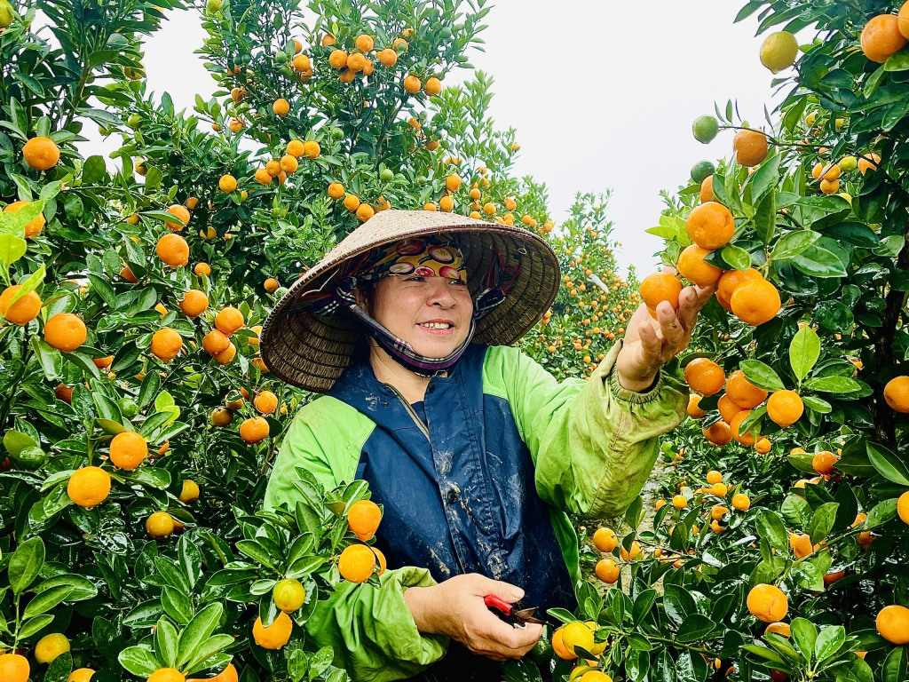Quất cảnh ở Bình Khê vào vụ Tết. Ảnh: Minh Đức
Phát triển kinh tế du lịch từ hoạt động sản xuất nông nghiệp đang là hướng đi tích cực của Bình Khê. Cùng với đó, người dân đang đẩy mạnh hoạt động giới thiệu, cập nhật hình ảnh qua các kênh thông tin điện tử, mạng xã hội... để quảng bá vùng trồng hoa gắn với phát triển du lịch, nhằm đưa thương hiệu hoa nơi đây đi xa hơn.

